«История Купино в лицах».
В 1886 году на берегу озера Мохового выходцами из с. Купино Карочанского уезда Курской губернии было основано с. Моховое, получившее свое название по имени озера. Первоначально Купино входило в состав Юдинской волости Каинского уезда Томской области. В дальнейшем по мере появления новых переселенческих поселков из состава Юдинской волости была выделена самостоятельная Купинская волость Каинского уезда Томской губернии.
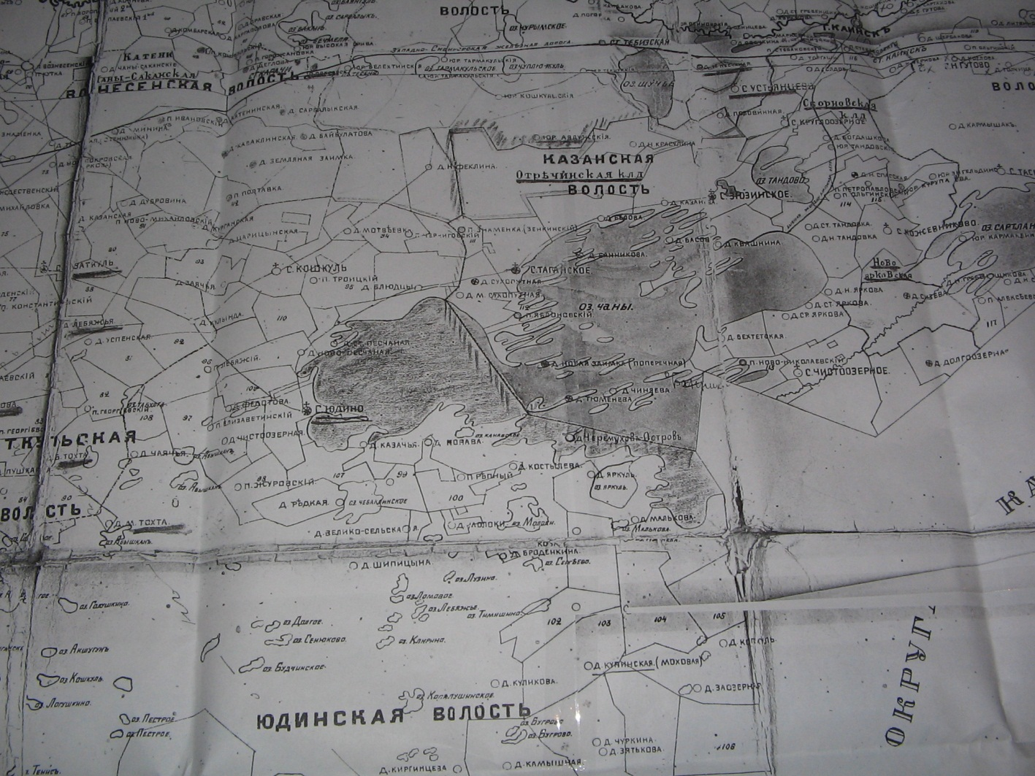
Карта Юдинской волости – 1908 год.
Переселение крестьян из европейской части России в Сибирь во второй половине XIX века усиливается, вследствие отмены крепостного права и политики царского правительства, направленной на поощрение заселения слабо освоенных окраин. В 1889 году был издан закон о крестьянах-переселенцах. Закон предусматривал выдачу путевых пособий и ссуд на заведение хозяйства, а также предоставление льгот по отбыванию повинностей на новом месте лицам, получившим разрешение на переселение.
Успешное обустройство переселенцев прибывших в Сибирь зависело от целого ряда факторов: качество полученной в пользование земли, этнографического и конфессионального состава населения и урожайности первого посева. Для успешного развития, какого либо населенного пункта было необходимо, что бы крестьяне получили плодородные земли, оказались в родственной им этнической и культурной среде, а так же в первые годы они должны были получить хорошие урожаи. Успешное освоение переселенцами земель в Сибири завесило от многих условий: от плодородия почвы, от обеспеченности деревни водоснабжением и даже от взаимоотношений между ее жителями. Во многом ситуация с обоснованием переселенцев на новом месте зависела от того, какие урожаи будут в первые 2 -3 года. Хорошие урожаи давали им возможность обзавестись продовольствием и денежными средствами на покупку необходимого инвентаря и скота, а в случае неурожая они разорялись. По свидетельству современников у переселенцев постепенно формируется настоящий сибирский характер и особенности в образе жизни. В. П. Вощинин в книги «На сибирском просторе» отмечал что: «Для меня все здесь ново, и все интересно. И несообразное, с точки зрения европейского обывателя, ширина главных улиц, двухэтажные избы с «чистой половиной», убранной так, как у сельского батюшки с граммофоном, картинами и сами люди мощные умные, свободные. Здесь еще их деды осели и теперешнее поколение усвоило себе чисто сибирскую самостоятельность и широкие замашки». [3, с.27]. Одним из важных условий успешного освоения новых земель стали такие качества переселенцев, как инициативность, предприимчивость и стремление преодолеть трудности. Свободные целинные земли юго-запада Сибири стали местом формирования нового типа крестьянина, более свободного и предприимчивого. Активная деятельность переселенцев направленная на обустройство на новом месте, их заряженность на успех и вера в собственные силы стали важнейшим условием успешного социально – экономического развития переселенческих поселков.
Согласно «Списку населенных мест Томской губернии» на 1911 год, на территории Купинской волости находилось, 85 населенных пунктов из них 63 являлись переселенческими поселками [1, с. 378]. Массовый приток переселенцев Кулундинскую степь привел к тому, что местным властям пришлось решать проблемы, связанные с размещением людей и оказанием им врачебной помощи. Решение этих проблем стало возможным благодаря деятельности: первого врача Владимира Николаевича Россова и священника Евгения Крылова.
Угроза массовых эпидемий, связанная с миграцией большого числа людей, вынуждало руководство Кулундинского подрайона открыть в селе Моховое (Купино) временный фельдшерский пункт. «Временная комиссия Кулундинского подрайона признала делом первостепенной важности открытие в подрайоне неспальных медицинских пунктов, причем исходя из того положения, что каждый пункт может, обслуживать район радиусом около 50 верст постановила, просить Заведующего переселенческим районом возбудить ходатайство перед Переселенческим управлением об открытии с будущего года медицинских пунктов: 1)в селе Купино – врачебного участка» [2, с. 58];. В 1909 году в село приехал первый переселенческий врач Владимир Николаевич Россов, в следующем году по его инициативе началось строительство переселенческой больницы.
В 1911 году она была построена, причем настолько качественно, что ее здание сохранилось до сих пор, сейчас в ней находится пищеблок центральной районной больницы. В переселенческой больнице получали медицинскую помощь жители не только Купинской волости, но и соседних волостей. Россов В. Н. работал в Купинской переселенческой больнице в 1911 г- 1914г и 1921г-1922г, между этими периодами он прошел Первую Мировую войну и Гражданскую войну.

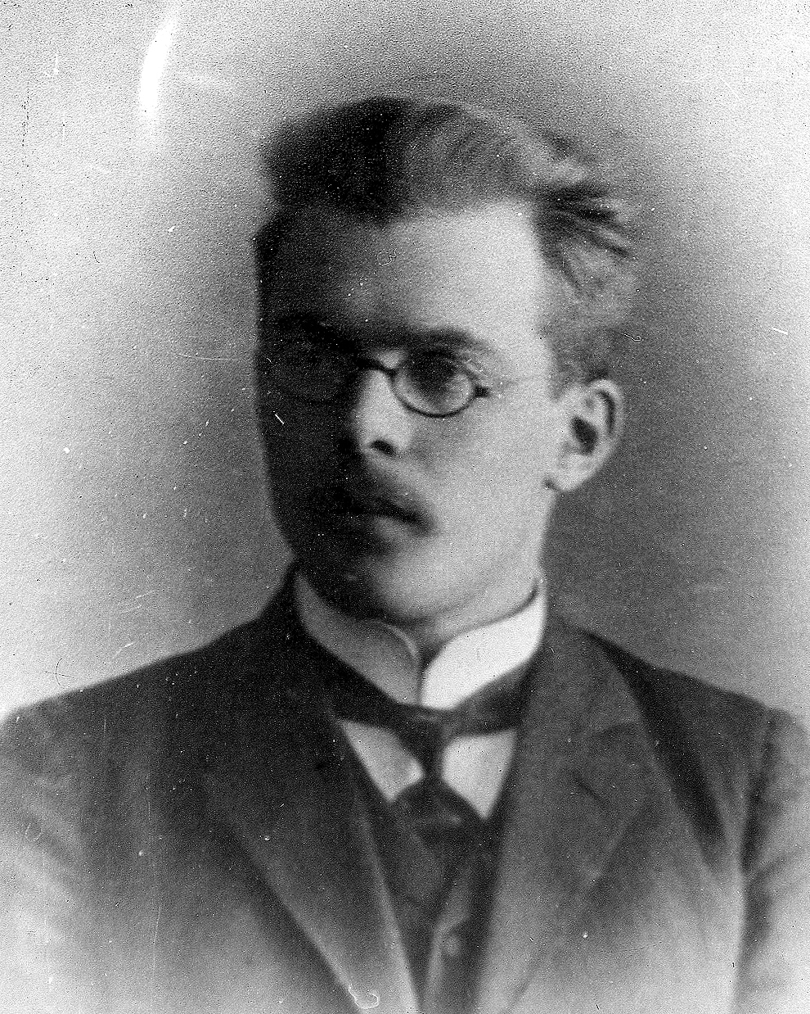
Врач Купинской волостной переселенческой больницы – Владимир Николевич Россов.

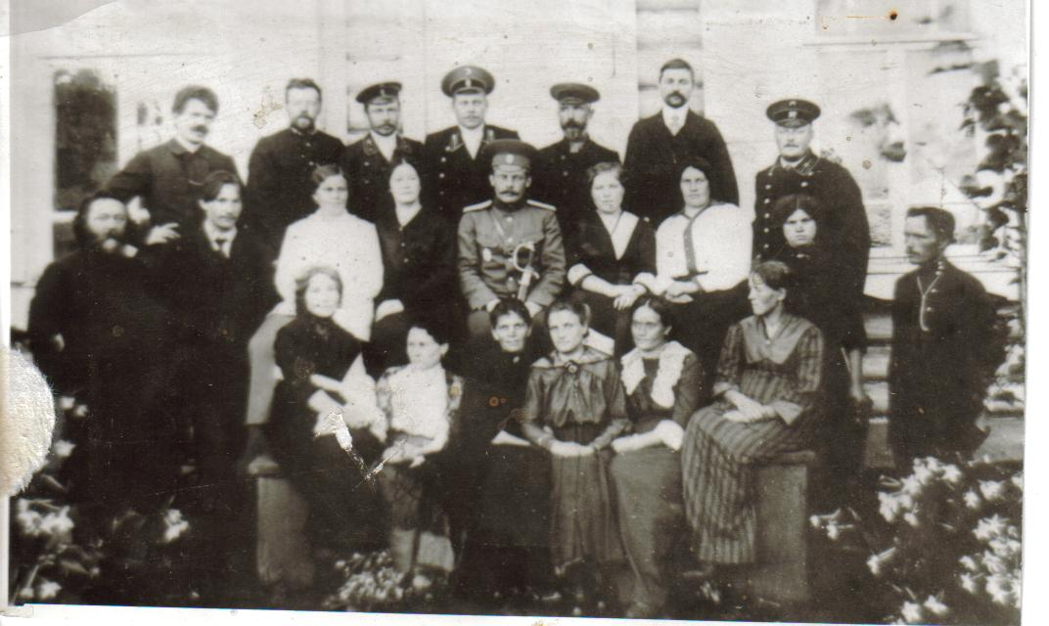
Проводы врача В. Н. Россова на фронт.
Сам В.Н. Россов был неординарной личностью. После окончания медицинского факультета Томского университета, он добровольно поехал в Каинский уезд, Томской губернии. По воспоминаниям пациентов он был по- настоящему универсальным врачом – терапевтом, окулистом, хирургом и психиатром в одном лице.
В 1914 году в связи с началом Первой Мировой войны он был призван на фронт. В приказе №180/б по 23-му сводному стрелковому полку содержится похвальная оценка его профессиональной деятельности: «Товарищ Россов, по своей специальности в борьбе с заразными болезнями в полку, приобрёл всеобщее уважение красноармейцев и населения, в памяти которых оставил неизгладимое впечатление».
После окончания гражданской войны он вернулся домой в Купино, к своей семье и пациентам. В 1922 году тяжело больной Россов из последних сил боролся с эпидемией тифа в Купинской волости. В 42 года прервалась жизнь замечательного врача и человека, отдавшего все свои силы и свою жизнь своим пациентам.
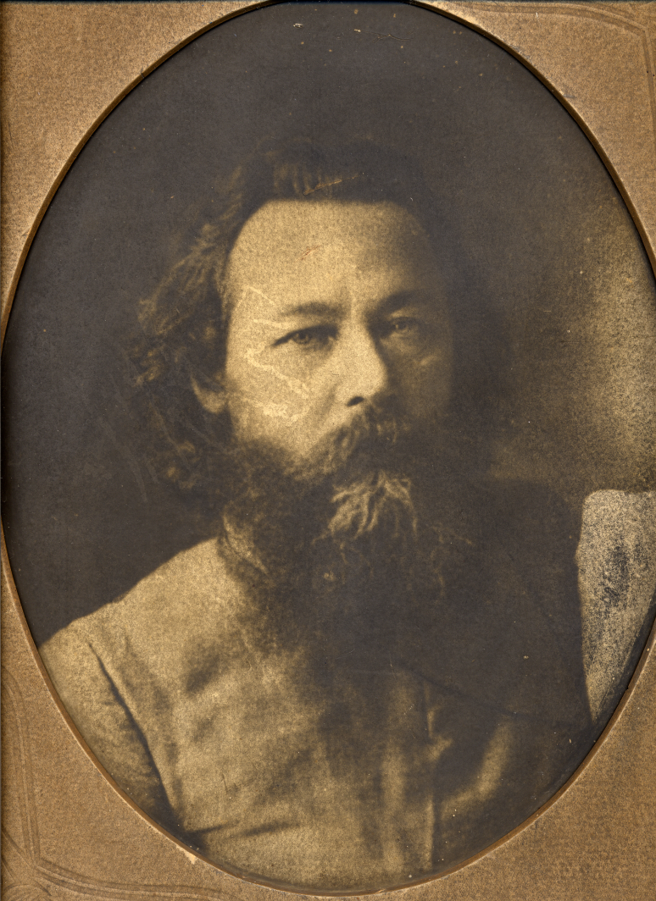

Отец Евгений Крылов – первый настоятель церкви святого апостола – евангелиста Луки.
В 1999 году из фонда имени Императора Александра III были выделены денежные средства на строительство каменного одно престольного храма в селе Моховое (Купино). Первым священником был отец Евгений Крылов, настоящий подвижник много сделавший для своей волости. Известно, что он закончил семинарию в Пензе, и был направлен на служение в Сибирь.
В частности хлопотал о строительстве железной дороги до Купино. «Отец Евгений, подвижный и горячий, обычно положительно загорается при упоминании о возможной дороге. У него готовы все цифры, доказательства убедительны – ни кто так не знает условий округи – как отец Евгений. Дорога нужна, она как клапан в насыщенный паром машине. И стоит любому совещанию, хотя бы тех же переселенческих чинов, состояться в Купине, отец Евгений уже ходатайствует о допущении его с совещательным голосом. Много пользы своим землякам приносит этот живой человек» [3, с.26].
В 1914 году акционерное общество Нехорошева приступило к строительству железной дороги. В 1914 -1916 годах был построен участок железной дороги Татарск – Малиновое озеро, проходящий через Купино.
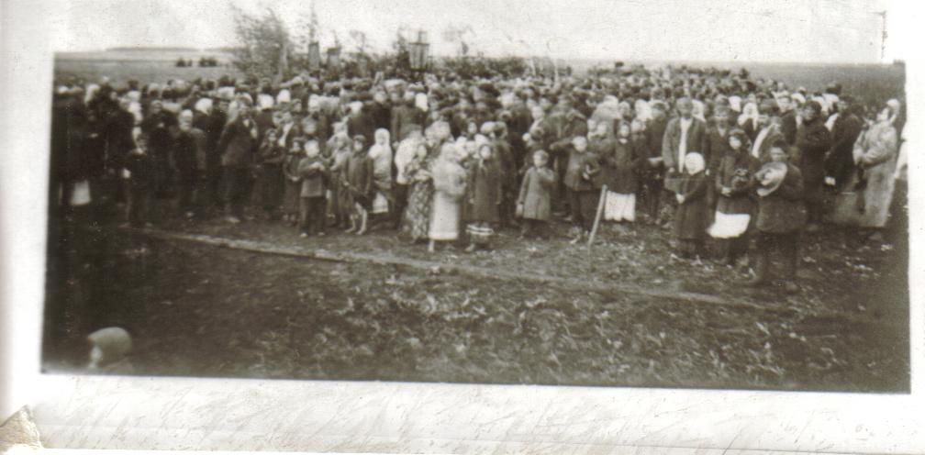
Закладка железнодорожной ветки Купино – Татарск.

Первый поезд пришел в Купино 6 августа 1915 года и состоял он из 6 вагонов – двух пассажирских и четырех товарных. Первый поезд встречали жители Купино и окрестных сел, специально прибывшие посмотреть, как бегает «чугунка». Первый поезд подошел к Купино через специальную арку, украшенную цветами. В 1916 году Купино была построена насосная станция с двумя водонапорными башнями. Она располагалась недалеко от локомотивного депо, чтобы заправлять водой проходящие составы.
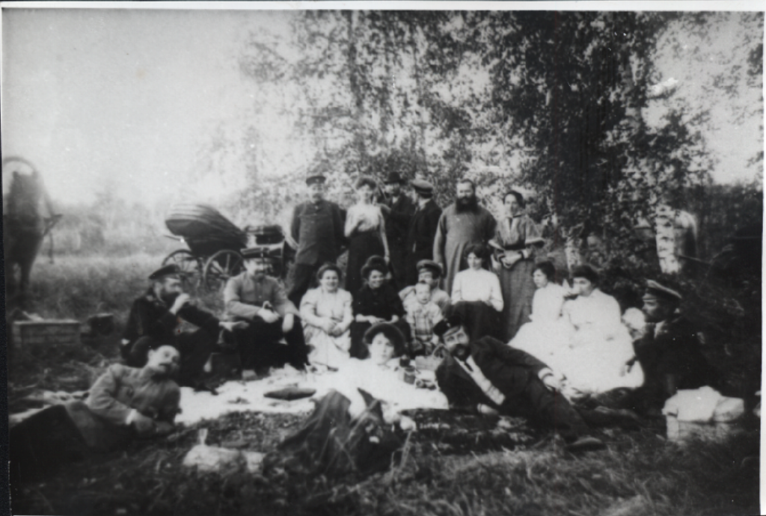

Пикник Купинской интеллигенции по поводу прибытия первого поезда в Купино. 6 августа 1915 года.
Отец Евгений так же оказывал финансовую помощь Купинскому опытному полю и помогал крестьянам писать ходатайств по получении земли и денежных ссуд.
Погиб священник во время бурана в праздник Рождества Христова 7 января 1937 года по дороге из деревни Мальково, где он совершил Литургию, в село Яркуль, где его ждали на праздничное богослужение. Отец Евгений был похоронен внутри церковной ограды в близи здания церкви. Сейчас на отец Евгений месте могилы священника возвышается крест, напоминающей о настоящем человеке – подвижнике.
Инициативность и трудолюбия крестьян- переселенцев и деятельность Путевые заметки чиновника В.П. Вощинина, в последствии переработанные в книгу «На Сибирском просторе» иллюстрируют превращение Кулундинской степи в район эффективного земледелия и скотоводства. «Об успехах культуры Кулундинской степи говорят все (от Челябинска), тяготящие к Кулунде и ее окрестностям переселенцы со всех уголков России – факт совершенно бесспорный. Чуть не все самовольцы направляются именно туда, жители даже соседних губерний Тобольской и Оренбургской имеющие право вновь переселяться лишь на Дальний Восток, выправляют свидетельства и документы, слезают с вагонов в Татарске, чтобы идти на авось в Кулунду» [3, с.28].
Судьба этих замечательных людей тесно связана с судьбой Купинской волости и стала частью её славной истории.
Библиографический список.
- Список населённых мест Томской губернии на 1911. Т; 1912.
- ГАТО Ф.239. Оп. 4. Д. 107. Л. 58.
- В. П. Вощинин. На сибирском просторе. Спб; 1912
- Отдел архивной службы администрации Купинского района. Ф. 1. Оп. 1. Д. 16.

Автор: А. А. Овчинников, учитель истории МБОУ СОШ № 148.

